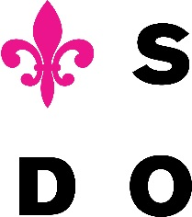
OBJEDNÁVKA
Slezské divadlo Opava, p. o.
Horní náměstí 13
746 69 Opava

www.divadlo-opava.cz
Dodavatel:

ALBREKO s. r. o.,
Školní 278
747 41 Branka u Opavy
IČ 253 71 517

Č. objednávky: 63/2/2021
Vyřizuje: Martin Dobeš
Telefon:
Mobil: 724 984 210
Fax:
E-mail: ekonom@divadlo-opava.cz
Datum: 13. 07. 2021

Objednáváme u Vás opravu havarijního stavu transformátoru VN/NN dle Vaší cenové nabídky v nejbližším možném termínu.

cena: 411.814,- Kč bez DPH

zodpovědná osoba: Správce rozpočtu: Příkazce operace:

Ing. Martin Dobeš Ing. Martin Dobeš Mgr. Ilja Racek, Ph.D.

